MOSFET——METAL OXIDE SEMICCONDUCTOR FIELD EFFECT TRANSISTOR场效应晶体管

工作原理实质还是PN结。

P型半导体——是POSITIVE的缩写。多空穴

N型半导体是NEGATIVE的缩写。多自由电子

PN结的内电场是由N型半导体指向P型半导体的，载流子是在N型半导体内，想要导通的话就需要外加电压，打破PN结的内电场。就需要在P型半导体结电源正极，在N型半导体内接负极。

MOS管分为P型和N型，差别就是N型场效应管的衬底是P型半导体，而P型场效应管的衬底是N型半导体。

输出电流是由输入电压控制的

UGS的开启电压是怎么确定的，即UGS(th)

UGS(off)

结型场效应管和绝缘栅型场效应管的区别

耗尽层随着电压变化，厚度不断增加，MOS管的特性也在不断变化

JFET和MOS管的差别：结构上的差别，一个是镶嵌在晶体两边，一个是镶嵌在晶体一侧

JFET是通过控制沟道的宽度来控制电流的，MOS管是通过控制沟道电阻的大小来实现控制电流的目的

PMOS管的开关特性，

例一：

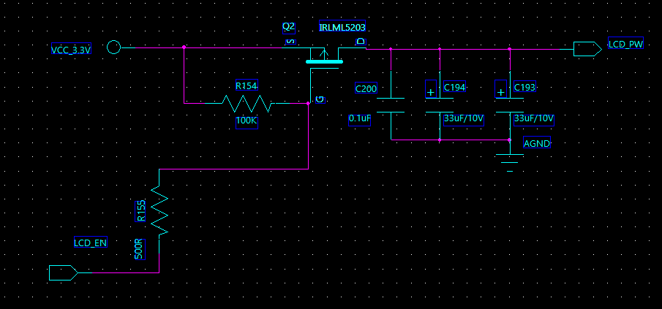

该MOS管是P沟道的，开启电压是0.7V，源极的电压和栅极的电压之间的压差小于0.7V的时候MOS管不导通，当他们的压差大于0.7V的时候，导通。

例二：

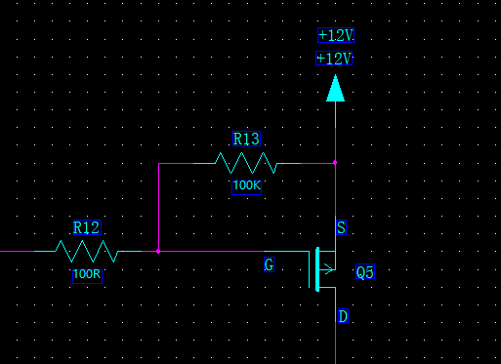

在这个电路中，左侧连着用来控制端口，起初的目的是通过IO口输出电压，从而达到控制12V电压输出的目的。但是实际上起不了控制12V电压的作用，当IO口输出高电平的时候，栅极G的电压是3.3V，当不输出电压的时候，栅极G是12V，均是大于0.7V的。所以PMOS管一直处于导通状态。故设计不合理。

例3：

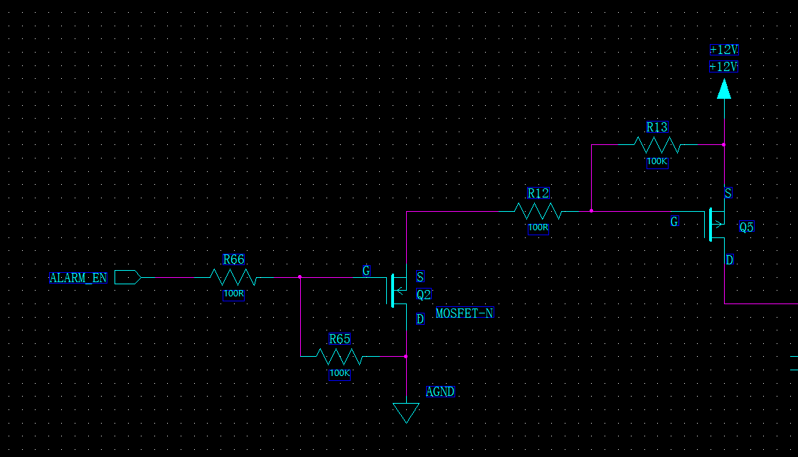

在这里利用NMOS 去控制PMOS管的开断，当NMOS管导通的时候，PMOS管的栅极电压就有压降，这样PMOS管就导通。当NMOS管截止的时候，栅极电压=源极电压，PMOS管也截止。

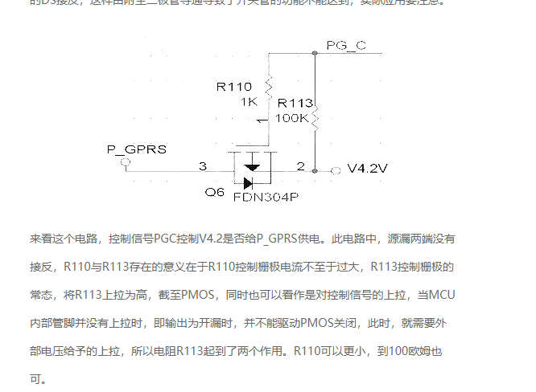

MOS管的应用：电平切换，电压通断，隔离作用

**问题：**

MOS管电气符号加二极管和不加二极管有什么区别

NMOS管的应用：电平切换，电压通断（未理解），隔离

寄生二极管的方向：从源极指向栅极

**电平切换**的原理：GS之间的电压为控制MOS管通断的电压，在漏极上接需要切换的电平，在源极上接地。电平从栅极上引出，当MOS管导通的时候VGS>0，电平为低电平，当截止的时候为高电平

电压通断的原理（未理解）：

**隔离**：利用DS上的寄生二极管，NMOS管的寄生二极管方向是从S指向D。

PMOS管的应用：电压通断，隔离

寄生二极管的方向：从栅极指向源极

**电压通断**的原理：GS之间的电压为控制电压，当G端的电压低于S端的电压的时候VGS<0，MOS管导通，D端为输出。

隔离：利用DS上的寄生二极管，PMOS管的寄生二极管方向是从D指向S。

**封装种类**：

八腿的：SOP8，从原点方向为1管脚，然后逆时针转。1-3为S，4为G，5-8为D

四腿的：SOP4，从原点方向为1管脚，然后逆时针转。1-2,5-6为D，3为G，4为S

双MOS管

三腿的：SOP3，最上单脚是D，左下1为G，右下1为S

用万用表来区别管脚：利用D和S之间的寄生二极管

特点：控制电流小，输入内阻大；输出电流大，输出阻抗小

功率放大:因为内阻变了，所以功率放大了

**谈到电压就想到电容；谈到电流就想到电感。**

MOS管的等效模型中在GS里有一个等效电容的存在。

电容在存在过程中是有电流和功耗的，充电完成后就不会有电流和功耗了

MOS管的等效模型中在DS之间有一个等效电阻的存在

在关断期间阻值无穷大，导通期间阻值无穷小

MOS导通期间没有回路

MOS的参数：Rds 在导通期间是最小的，不同的管子这个参数不一样，越小价格越贵

测量GS需要先将，两个管脚短路，放掉电荷

MOS的**导通损耗**由导通期间Rds来决定的，Id是由负载决定的。

寄生二极管方向与Ids的方向相反

二极管的反向钳位电压一般认为是0.7V，但是实际是与流过的电流有关的，电流越大，钳位电压越大（内阻乘电流）

二极管的功耗（**续流功耗**）也是由负载决定的，负载决定电流的大小

二极管的电流一般是跟Id接近或者是相等的

MOSFET实际上是通过许多个MOSFET集成的

|  |  |  |  |  |  |  |
| --- | --- | --- | --- | --- | --- | --- |
| 负载功率相等3000W | 电流 | 内阻法分析 | 实现方式 | 电压角度分析（耐压） | Rdson | GS电容 |
| 低压工作环境：24V | 125A | 内阻小 | 多个管子并联 | 耐压不高 | 小 | 大 |
| 高压工作环境：310V | 9.7A | 内阻大 | 多个管子串联 | 耐压高 | 大 | 小 |

耐压：越并越小，越串越大

电容：越并越大，越串越小

MOSFET的GS的电容对开通管子特性的影响：

相同电荷充电速度的情况下，GS间电容大的，导通速度慢。GS间电容小的，导通速度快

**为什么要给GS之间加一个电阻呢**，为了防止GS之间的电容带有电荷，导通，然后出现问题，放上电阻后就可以形成回路进行放电。从而确保管子是关闭的

GS加的电阻就相当于一个下拉电阻（接地）提供回路(分流，对静电，雷击高斜率具有很好的防护)

提供低态：确保关断（确保两态）

GS下拉电阻的选取原则：

**太小，则功耗大，也不利于管子的导通**

**太大，不利于雷击、静电，因为内阻大**

10K-100K

高压系统取得大一些

18K-100K